问题描述
使用UOS系统拷贝文件时，提示文件或目录名过长，导致拷贝失败。
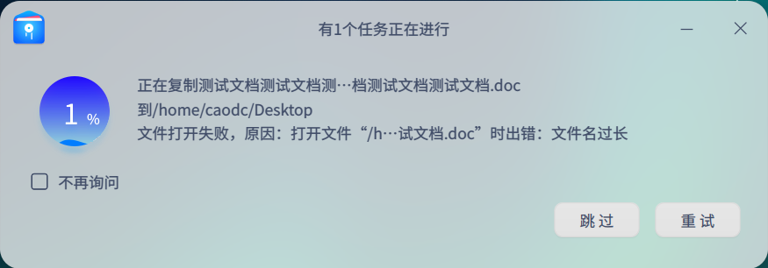

解决方案
UOS系统中文件或目录名不得超过255个字符，85个中文字符，将文件名长度改为标准长度以内即可解决。

©统信软件技术有限公司。访问者可将本网站提供的内容或服务用于个人学习、研究或欣赏，以及其他非商业性或非盈利性用途，但同时应遵守著作权法及其他相关法律的规定，不得侵犯本网站及相关权利人的合法权利。除此以外，将本网站任何内容或服务进行转载，须备注：该文档出自【faq.uniontech.com】统信软件知识分享平台。否则统信软件将追究相关版权责任。

